江戸川バドミントンクラブ　　　　　　　　　　　　　　　　　　　　　　**【クラブ紹介サンプル１】**

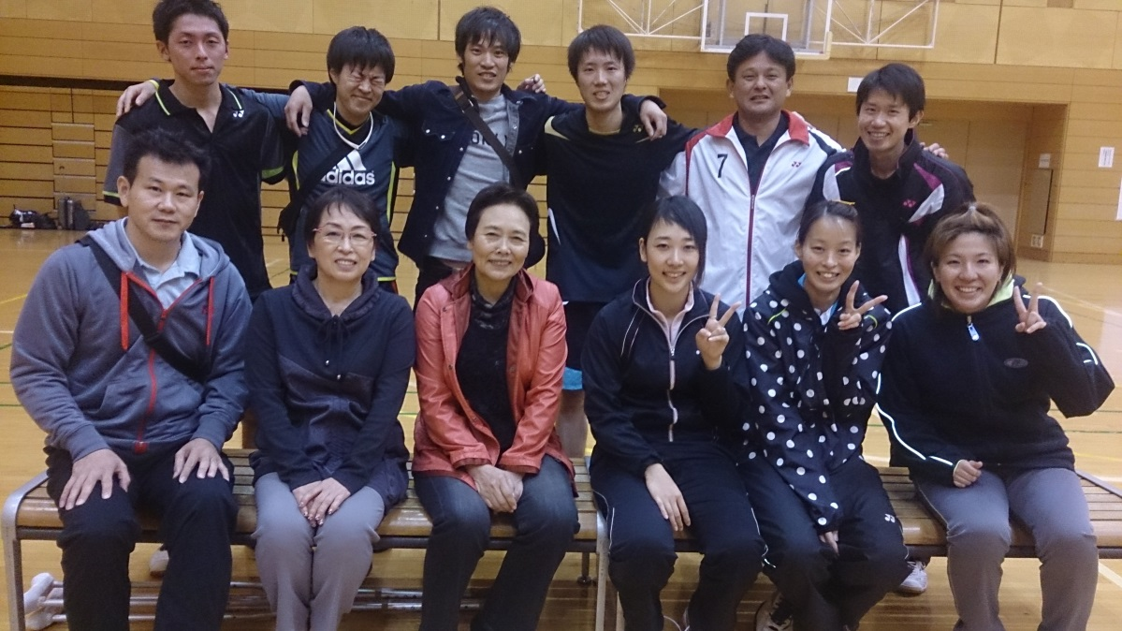

当クラブは平成元年に創部し今年で３０周年を迎えることができました。

現在クラブ員は１７名、老若男女を問わず、バドミントンを純粋に楽しみたいという人々が集まって活動しています。

日曜の夜７時からということもあって、当日試合があった場合など、参加人数が１０人に満たない日もごくたまにありますが、東西線西葛西駅より徒歩５分という好立地に活動場所があるため、ビジターの方も多く参加頂き、試合中心の練習をしています。

最後になりましたが、江戸川区バドミントン連盟６０周年、誠におめでとうございます。これからも益々のご発展、心よりお祈り申し上げます。